**Anna Sujkowska**

**Dostępne środki odurzające**

W ostatnim czasie bardzo dużym problemem stało się sięganie przez młodzież po środki odurzające zupełnie innego rodzaju. Mowa tu o lekach sprzedawanych w aptekach bez recepty. Jest to nowy i łatwiejszy sposób wprowadzania się przez młodych ludzi w stan odurzenia. W każdej aptece  kryje się dużo więcej ciekawszych, legalnych i mimo wszystko bezpieczniejszych (przynajmniej do czasu) dla organizmu specyfików. To normalne lekarstwa dostępne bez recepty, a dostarczają „odlotów” niczym dragi kupowane u dilera.

Poznajmy więc „narkotyki”, które są do kupienia w każdej aptece.

**Kodeina** (nazwa handlowa: Thiocodin). Pochodna morfiny z rodziny opiatów. Wystarczy jedno opakowanie za kilka złotych, czyli 10 małych tabletek, by poczuć jak ciało ogarnia przyjemne ciepełko i wszystkie problemy znikają w oddali. To  bardzo zdradziecka substancja. Można zatracić się w niej bez reszty i szybko popaść w mocne uzależnienie, zarówno fizyczne jak i psychiczne. A tolerancja wzrasta i trzeba sięgać po więcej i więcej. 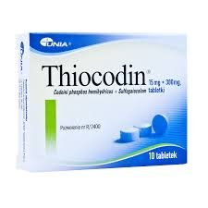

**Pseudoefedryna** (nazwa handlowa: Sudafed). To substancja, której nadużycie wywołuje objawy jak po zażyciu amfetaminy, której pseudoefedryna jest pochodną. Działanie to silne pobudzenie i euforia. Wystarczą cztery tabletki, by poczuć przyjemną i całkiem silną jazdę   
w wyjątkowo syntetycznym wydaniu. Dostarcza wyjątkowo silnych wrażeń, jak na tak małą ilość leku dostępnego bez recepty.

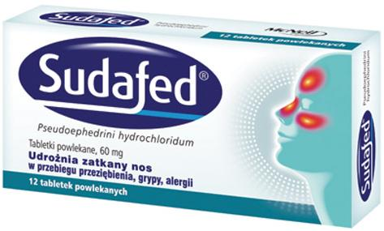

**Tussipect.** Bardzo popularny wśród młodzieży przed egzaminami, zaliczeniami, przy zbyt dużym obciążeniu nauką. Efedryna, składnik tego niewinnego środka na kaszel, powoduje iż zmniejsza się zapotrzebowanie na sen, zwiększa koncentracja, osoby stosujące tussipect, twierdzą, że mają większą motywację do nauki, chcą się uczyć i łatwiej przyswajają wiedzę, stosowany często z kofeiną i kodeiną. Objawy spożycia: przypływ energii, wrażenie mocy i większej siły, pobudzenie psychoruchowe, bezsenność, zaburzenia w pracy serca, zwiększenie ciśnienia krwi, nerwowość, drażliwość, zmiany skórne, przy dłuższym stosowaniu ubytek wagi, drżenie mięśni, pocenie się, nudności i wymioty, suchość w ustach. Może wywoływać zawał, wylew krwi do mózgu.

**Dekstrometorfan** (nazwa handlowa: Acodin)**,** lek przeciwkaszlowy, w postaci tabletek, syropu, którego składnikiem jest dextromethorphan (DXM), syntetyczna pochodna morfiny. Reakcja organizmu jest uzależniona od dawki, mogą wystąpić: rozszerzenie źrenic, charakterystyczne swędzenie skóry, halucynacje, suchość w ustach, drgawki, stany lękowe, bóle żołądka, wymioty, euforia, zaburzona motoryka, brak koordynacji, zaburzenia widzenia, może pojawić się poczucie przebywania poza swym ciałem, depersonalizacja, opóźnienie reakcji, gadatliwość, zawroty głowy, podwyższona temperatura, podwyższone ciśnienie krwi.   
 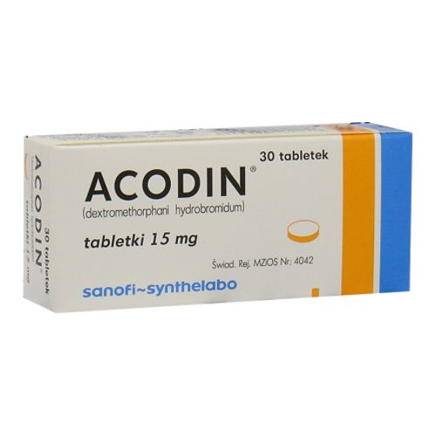

Bez recepty można dostać inne lekarstwa zawierające dextromethorphan: **dexatussin**, **argotussin,** **robitussin,** **tussidex.** Składnik ten zawiera również wiele preparatów przeciwgrypowych dostępnych nawet w marketach, występuje tu w połączeniu z innymi substancjami tj. **paracetamol, pseudoefedryna**, które w połączeniu z DXM, zażyte w zbyt dużych ilościach, mogą być niebezpieczne dla zdrowia i życia.

**Aviomarin,** popularna tabletka stosowana w tzw. chorobie lokomocyjnej, ma silne działanie przeciwwymiotne. Jego składnik, dimenhydrynat, powoduje, iż jest on interesujący dla osób „poszukujących” halucynacji. Objawy spożycia zbyt dużej ilości aviomarinu to: senność, zaburzenia równowagi, koordynacji, halucynacje wzrokowe i słuchowe, bardzo intensywne, mogące prowadzić do niebezpiecznych zachowań, reakcji, otępienie, czasem wymioty, suchość w ustach. Duża dawka, bądź uczulenie na składniki leku może skutkować hospitalizacją (drgawki, poważne zaburzenia w pracy układu oddechowego, gwałtowny wzrost temperatury ciała, śpiączka) a nawet śmiercią. Jest często łączony z kodeiną i kofeiną, po których senność i otępienie są mniejsze, więc oczekiwane doznania są lepiej pamiętane   
i bardziej wyraziste.

**Tantum rosa** to kupowany w saszetkach lek przeciwzapalny, stosowany przez kobiety   
w czasie chorób układu płciowego, którego składnikiem jest benzydamina. Wiadomość   
o używaniu tego środka przez młodych ludzi w celu wywołania halucynacji, jest przyjmowana z niedowierzaniem. Lek ten jest rozpuszczany w wodzie i wypijany. Bardzo słony, nieprzyjemny smak skłania do wypróbowywania różnych dodatków np. soki.   
Objawy zażycia: suchość w ustach, bardzo silne pragnienie, halucynacje, rozluźnienie, bezsenność, zaburzenia w pracy układu pokarmowego, brak apetytu, zawroty głowy.

„Zalety” tych środków to niska cena, dostępność i legalność. Ponadto łatwo znaleźć wytłumaczenie dlaczego dany specyfik się przyjmuje: np. przeziębienie. Brak wiedzy rodziców i nauczycieli na ten temat może być katastrofalny dla dziecka. Przyjmowanie tych lekarstw wydaje sie bowiem zabawą, czasem sposobem przechytrzenia dorosłych:

„ nie biorę żadnych narkotyków, ale jestem naćpany i nikt mi nic nie może zrobić”,

„jestem chory, więc biorę syrop czy tabletki, mam odlot, ale nikt mi nic nie może zrobić, bo przecież jestem chory, najwyżej powiedzą mi żebym pił mniej”,

„ mogę się szybko nauczyć trudnego materiału i zdać go bez problemu, a tussi to tylko syrop żadne tam dragi jak amfa, taki sprytny sposób żeby sobie pomóc i nie męczyć się za bardzo”,

„nie biorę żadnych narkotyków, nie chcę mieć problemów, ale czasem fajnie jest się wyluzować, a to tani i legalny sposób, to co potrzebuję znajdę w każdej aptece, a nawet w domu i jak mnie z tym ktoś złapie to mi nic nawet nie powie, jeszcze po głowie pogłaszcze, że biedny przeziębiony jestem i grzecznie syropek albo tabletki biorę”.

Można twierdzić, że informacje te są przesadzone, że zagrożenie nie jest wcale takie duże   
i niewiele osób próbuje tych lekarstw w celach niezgodnych z ich przeznaczeniem. Jednakże jest to bagatelizowanie problemu. Warto zwracać uwagę na to, co i w jakich ilościach przyjmują dzieci, jakie są tego efekty i nie zrzucać dziwnego zachowania na karb choroby (zwłaszcza jeśli jest to piąte w miesiącu bądź 6-tygodniowe przeziębienie). Dostęp do leków jest bowiem niezwykle prosty, a poprzez ogromną ilość stron internetowych, rozmów na forach, łatwo znaleźć tani, „potrzebny” środek, który wywoła upragnione halucynacje czy „pomoże” w nauce.

**Rośliny psychoaktywne  
  
Bieluń dziędzierzawa** (Datura stramonium), roślina z rodziny psiankowatych, zawiera alkaloidy: atropinę, hioscyjaminę, skopolaminę, jest stosowany w medycynie. Nazywany również czarcim zielem, diabelskim zielem. Jest to roślina powszechnie dostępna, rośnie w ogrodach, na łąkach, przy drogach. Jego trujące właściwości doprowadzają często do zapaści, śpiączki, a nawet śmierci. Jednakże mimo tych zagrożeń znajduje swych zwolenników ze względu na łatwość dostępu, niski/żaden koszt oraz silne halucynacje.   
  
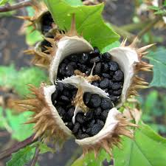  
  
Objawy: problemy ze strony układu krążenia i oddechowego, halucynacje, suchość w ustach, suchość i zaczerwienienie skóry, rozszerzone źrenice, problemy z widzeniem (może pojawić się nawet okresowa ślepota), światłowstręt, omamy wzrokowe i słuchowe, zaburzenia motoryczne, brak koordynacji, dezorientację, a także stany lękowe, depersonalizację. Reakcją organizmu może być nadpobudliwość psychoruchowa, bądź otępienie i ospałość. Przyjmowane głównie w postaci wywaru z liści lub ziaren, bądź poprzez pogryzienie ziaren, liści, kwiatów. **Ryzyko hospitalizacji czy nawet śmierci osoby stosującej bieluń wynikają nie tylko z działania rośliny na układ oddechowy i krążenia, ale również z halucynacji, które są tak intensywne, że mogą prowadzić do niebezpiecznych zachowań: chodzenia po dachu, skoku z okna itp.** Wiele osób nie zdaje sobie sprawy, iż tak niebezpieczna roślina rośnie w ich ogrodzie, na podwórku.   
  
Łatwo dostępną i jednocześnie niebezpieczną, trującą rośliną, mającą właściwości halucynogenne jest **pokrzyk wilcza jagoda** (Atropa belladonna), pochodzi podobnie jak bieluń, z rodziny psiankowatych, zawiera również te same alkaloidy: atropinę, hioscyjaminę, skopolaminę, jest stosowana w medycynie. Szczególnie trujące są jej owoce.   
  
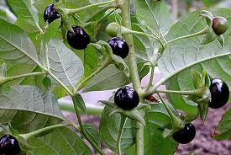  
  
Objawy spożycia są bardzo zbliżone do tych występujących po zażyciu bielunia: suchość w ustach, zaburzenia widzenia, zaczerwienienie, suchość skóry, halucynacje, zaburzenia pracy układu oddechowego i krążenia, wysoka temperatura, wzmożone pragnienie, wysokie ciśnienie, nadpobudliwość psychoruchowa, przechodząca po pewnym czasie w senność, otępienie, mogą pojawić sie wymioty i inne dolegliwości ze strony układu pokarmowego.   
Konsekwencje zdrowotne są takie jak po bieluniu – może dojść do śpiączki, porażenia układu oddechowego, psychozy oraz śmierci. Za tak niebezpieczne działanie tych roślin odpowiedzialne są wymienione wcześniej alkaloidy tropanowe. One bowiem, oddziałują intensywnie na układ nerwowy, krążenia, oddechowy, wywołując halucynacje. Inne rośliny zawierające alkaloidy tropanowe to**: lulek czarny (Hyoscyamus niger**) oraz **lulecznica kraińska** (Scopolia carniolica), są one jednak znacznie mniej powszechne niż bieluń.   
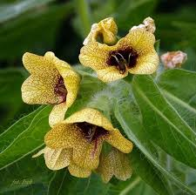Lulek czarny

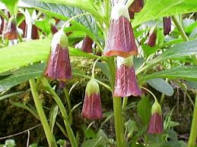Lulecznica kraińska  
Słabsze działanie mają: **powój pnący, wilec purpurowy i błękitny**, są to znane rośliny ogrodowe i balkonowe. Niewielu właścicieli tych kwiatów zdaje sobie sprawę z ich właściwości halucynogennych. Rośliny powojowate zawierają LSA (amid kwasu lizergowego), pochodną LSD, stąd ich specyficzne działanie.   
Objawy ich zażycia to: zaburzenia w pracy układu pokarmowego, halucynacje, podwyższenie nastroju, stan pobudzenia psychoruchowego, zmiana postrzegania kolorów, kształtów, dźwięków.   
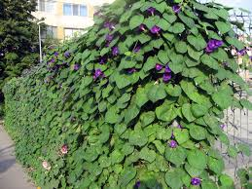**Powój pnący**

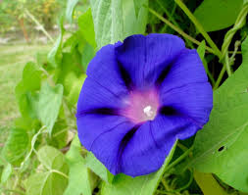**Powój pnący**

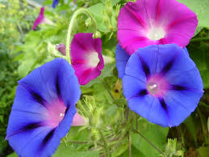**Wilec purpurowy i błękitny**

W przypadku **powoju** **hawajskiego (Argyreia nervosa),** stosuje się znacznie mniej ziaren niż powoju pnącego czy wilca by mieć halucynacje. Reakcja organizmu po jego spożyciu jest podobna: zaburzenia ze strony układu pokarmowego, halucynacje wzrokowe, słuchowe, poczucie utraty tożsamości, gwałtowne zmiany nastroju, pobudzenie, euforia, stany psychotyczne, problemy z oddychaniem, Rośliny te stosuje się poprzez przygotowanie i wypicie wywaru, zwykłe pogryzienie, włożenie nasion pod język.   
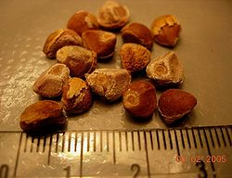

**Lobelia Inflata** nazywana indiańskim tytoniem jest inną rośliną ozdobną, którą można znaleźć w ogrodzie czy na balkonie, a która jest stosowana w medycynie, a przez młodzież w celu odurzania się. Zawiera ona lobelinę -alkaloid, powodujący pobudzenie układu oddechowego. W zależności od dawki może powodować pobudzenie lub uspokojenie, stan głębokiego relaksu organizmu i senność.   
  
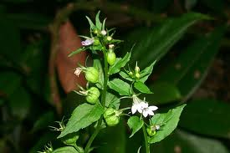

*Inne znane półprodukty stosowane do narkotyzowania się:*  
  
**Salvinorin-A** (szałwia wieszcza) ,     środek halucynogenny.  
**Mirystycyna** (gałka muszkatołowa) ,   przyprawa,    środek halucynogenny.  
**Podtlenek azotu** (bita śmietana w sprayu),    dodatek do żywności,  środek poprawiający nastrój.  
**Muscymol** (muchomor czerwony),   środek halucynogenny.  
**Propan-butan**  , gaz do zapalniczek,  środek odurzający  
**Piracetam** (Piracetam, Pyramen, Nootropil, Memotropil, Lucetam)   ,środek stymulujący pracę mózgu oraz  poprawiający koncentrację  
**Donepezil** (Aricept, Cogiton, Donepex, Yasnal),    stosowany przy chorobie Alzheimera ,   środek poprawiający pamięć, pomaga w analizie informacji oraz  percepcję wrażeń.  
**Epinefryna** (Nurofen forte), środek przeciwbólowy ,    środek pobudzający.  
**Metylofenidat** (Ritalin) ,   stosowany w leczeniu ADHD i narkolepsji    środek ułatwiający  koncentrację, stymuluje proces uczenia się i zapamiętania.  
**Modafinil** (Vigil)    stosowany przy narkolepsji i leczeniu nadmiernej senności ,  środek pomagający w uczeniu się, zmniejsza poczucie zmęczenia  .  
**Beta – blokery**  (Atenolol),     stosowane w chorobach układu krążenia, m.in. nadciśnienie  czy zaburzenia rytmu serca  ,  środek osłabiający poczucie lęku, pomaga w koncentracji .  
**Tramadol** (zaldiar)    środek przeciwbólowy ,   środek poprawiający nastrój, zmniejsza uczucie zmęczenia .  
**Alprazolam** (afobam, alprazomerck, alprox, neurol, xanax, zomiren)    stosowany u osób z zespołami depresyjnymi,     środek o działaniu pobudzającym.